ACO Flachdachabl. Variant-Spin DN50 DN50/0Grad/2-tlg. /Kiesf.V2A
ACO Haustechnik

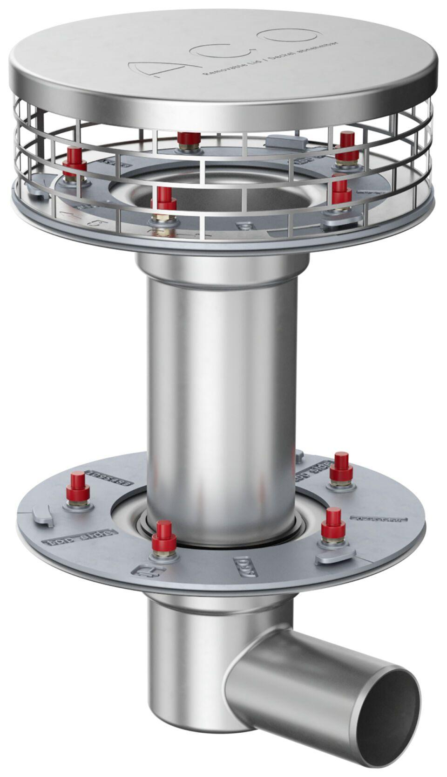Eigenschaften
GTIN:
4002626964038
HAN:
1615.20.10

